工业级手持PDA终端ODM代工是指品牌方委托专业制造商（ODM厂商）为其提供工业级手持数据终端的“一站式”研发、设计和生产服务，具体表现为ODM厂商根据品牌方的市场定位和行业应用需求（如物流仓储、零售盘点、智能制造），完成从产品ID设计、硬件研发、软件系统定制到整机生产、测试和品质控制的全部环节，最终品牌方直接获得贴有其自身标识的成熟产品，无需自建工厂和研发团队即可快速推出符合行业标准且具备差异化的定制化终端，从而降低开发成本、缩短产品上市周期并专注市场渠道建设。
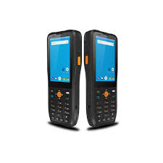
据QYResearch调研团队最新报告“全球工业级PDA终端ODM市场报告2024-2030”显示，预计2030年全球工业级PDA终端ODM市场规模将达到2.2亿美元，未来几年年复合增长率CAGR为7.5%。
工业级PDA终端ODM，全球市场总体规模
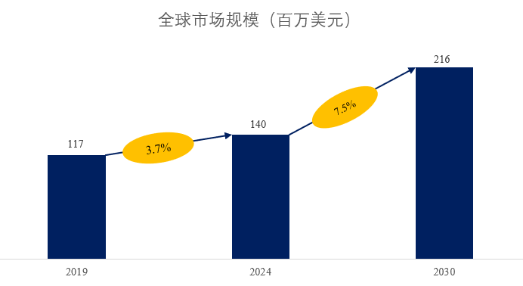
来源：QYResearch 机械研究中心
全球工业级PDA终端ODM市场前12强生产商排名及市场占有率（基于2024年调研数据；目前最新数据以本公司最新调研数据为准）

来源：QYResearch 机械研究中心。行业处于不断变动之中，最新数据请联系QYResearch咨询。
根据QYResearch头部企业研究中心调研，全球范围内工业级PDA终端ODM生产商主要包括深圳朗道科技、广州捷宝电子科技、晨讯科技、Point Mobile、苏州安可信通信技术等。
2024年，全球前十二大厂商占有大约77.0%的市场份额。
工业级PDA终端ODM，全球市场规模，按产品分类细分，按键式PDA处于主导地位

来源：QYResearch 机械研究中心
就产品类型而言，目前按键式PDA是最主要的细分产品，占据大约74.4%的份额。
工业级PDA终端ODM，全球市场规模，按应用细分，工业自动化是最大的下游市场，占有35.3%的市场份额。

来源：QYResearch 机械研究中心
就产品应用而言，目前工业自动化是最主要的需求来源，占据大约35.3%的市场份额。
全球主要市场工业级PDA终端ODM规模

来源：QYResearch 机械研究中心
工业级PDA终端ODM的主要驱动因素包括各行业对高效数据采集和移动办公需求的持续增长，以及物联网和自动化技术的快速发展，这些都推动了对耐用、高性能PDA终端的需求。
然而，主要阻碍因素在于技术更新换代快，研发成本高，以及市场竞争激烈，导致企业需要不断投入资源以保持竞争力。
行业发展机遇在于5G和人工智能等新兴技术的融合，为工业级PDA终端提供了更广阔的应用场景，如智能工厂、物流自动化和远程监控等领域。同时，随着全球制造业的数字化转型加速，对工业级PDA终端的需求将持续增加。
领先企业介绍：深圳朗道科技

深圳市朗道科技有限公司成立于2004年，是一家专业从事移动通信设备、三防电子产品、行业定制设备及互联网智能终端等研发、生产和销售的国家高新技术企业。公司拥有强大的研发设计团队，具备硬件、软件、结构、整机开发生产的能力，可以提供从方案到整机的全套设计及交付。
公司不断地追求科技创新，持续每年投入大量的资金到新产品的研发，现产品类型有三防智能手机、三防平板、行业定制终端、物联网终端等一整套的解决方案。经过多年努力，朗道目前在三防终端定制领域已经处于行业领先水平，产品覆盖30多个国家和地区，涉及交通、医疗、物流、石化、户外、旅游等多个领域，质量得到消费者的广泛认可。
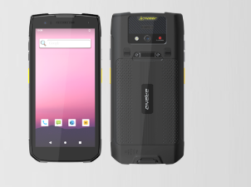
工业手持PDA终端
·8核2.0GHz高性能处理器
· Android 12.0 操作系统
·5000mAh大电池18W快充
·IP68防护、1.5米多次跌落
·支持斑马4710，霍尼6603，新大陆CM60等主流扫码头
希望以上信息能为您提供有价值的参考。如果您想获取行业市场更详细分析，建议直接查阅相关的完整版行业报告。在市场调查报告方面，QYResearch研究团队深入挖掘市场数据，通过科学的方法和严谨的分析，为客户提供准确、全面的市场现状和趋势信息，帮助企业了解目标市场的规模、增长潜力、竞争格局等关键要素。市场研究报告则更加注重对特定行业或细分市场的深度剖析，从宏观经济环境、政策法规、技术创新等多个维度进行综合分析，为企业制定发展战略提供有力支持。

